2 неделя 1 день
завтрак: Пшеничная каша на молоке Бутерброд с масло Чай с сахаром. Яблоко
таңғы ас :Сүт қосылған бидай ботқасы Май қосылған бутерброд Қант қосылған шай. Алма
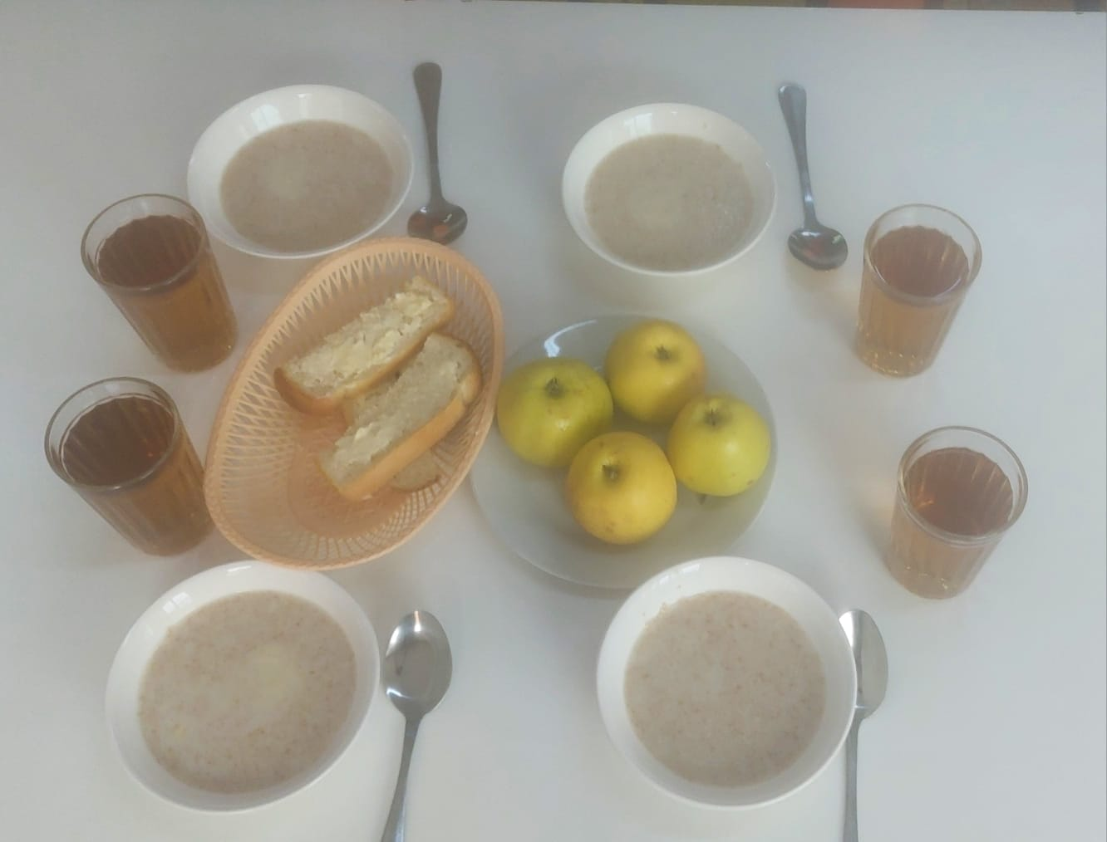
обед: Мясо тушенное с овощами. Гарнир: макароны припущенные. Яблоко. Чай с сахаром. Хлеб ржано-пшеничный
түскі ас: Көкөністермен бұқтырылған ет. Гарнир: буға пісірілген макарон. Алма. Қант қосылған шай. Қара бидай наны
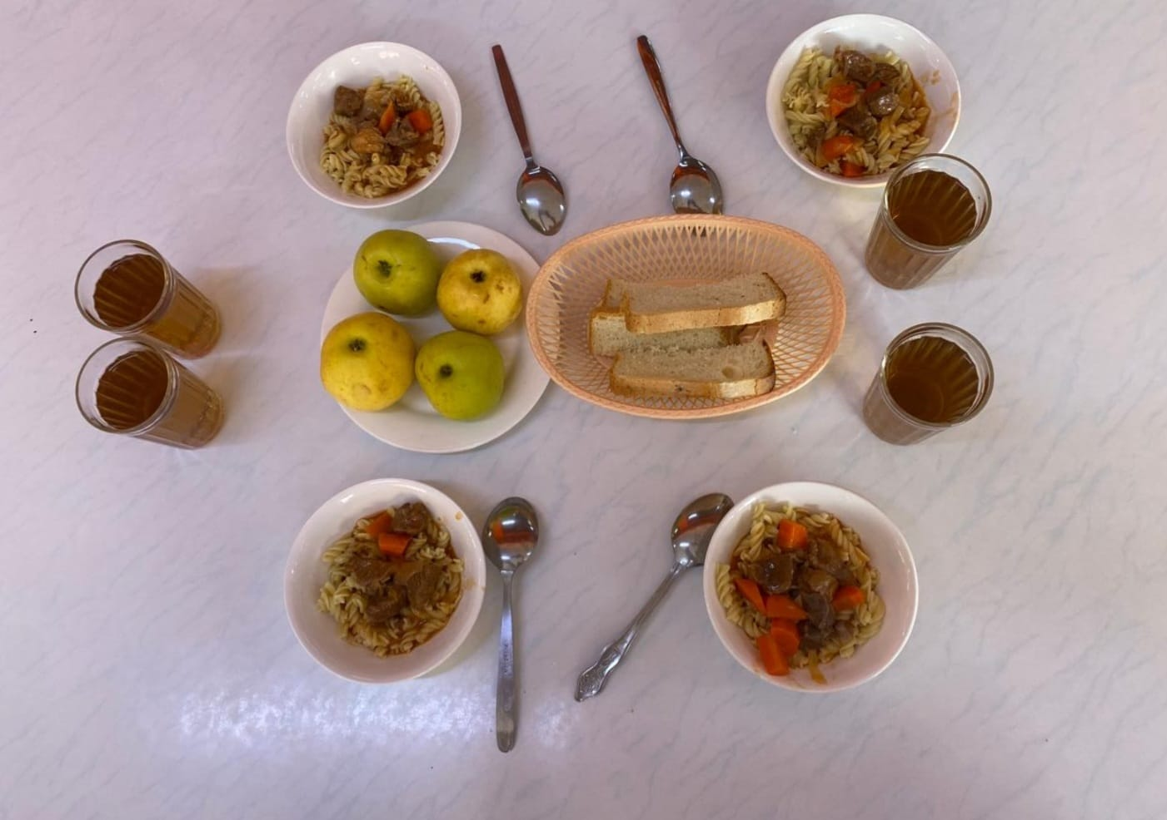
2 неделя 2 день
завтрак : Каша на молоке 3 злака. Печенье "Крокет" Компот из сухофруктов.
таңғы ас: сүт қосылған ботқа 3 жарма. Печенье «Крокет» Кептірілген жеміс компоты.
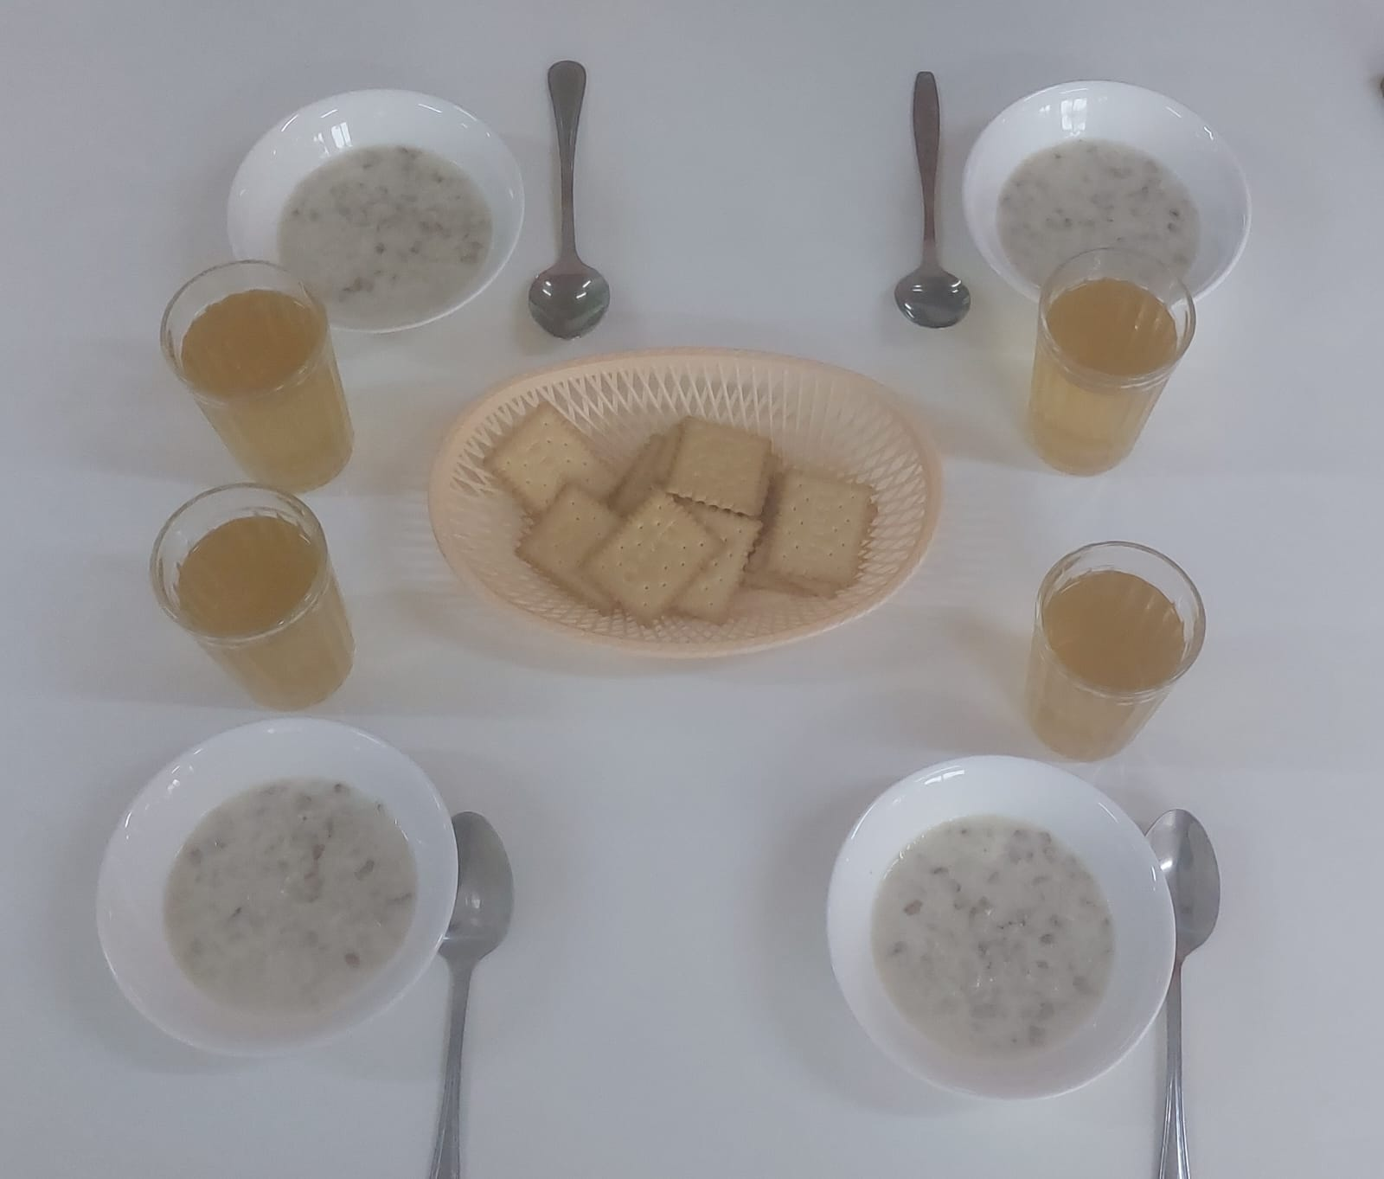
обед : Котлета с соусом. Гарнир: картофельное пюре. Салат "Свекольный с сыром" Компот из сухофруктов Хлеб ржано-пшеничный
түскі ас: тұздығы бар котлет. Гарнир: картоп пюресі. Ірімшік қосылған қызылша салаты Кептірілген жемістерден жасалған компот Қара бидай наны
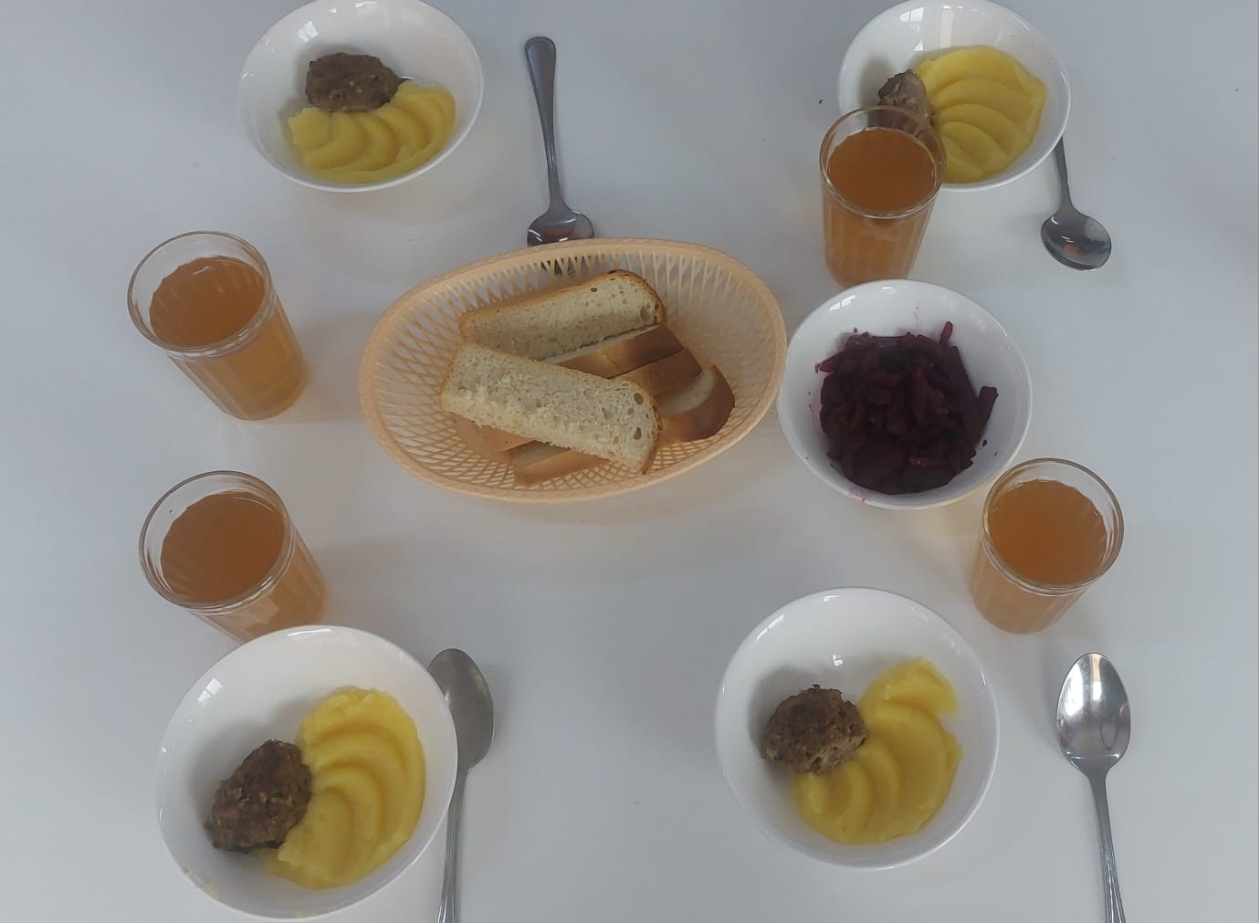
2 неделя 3 день
завтрак: Каша рисовая на молоке . Корж Кисель.
таңғы ас : Сүт қосылған күріш ботқасы. Корж Кисель
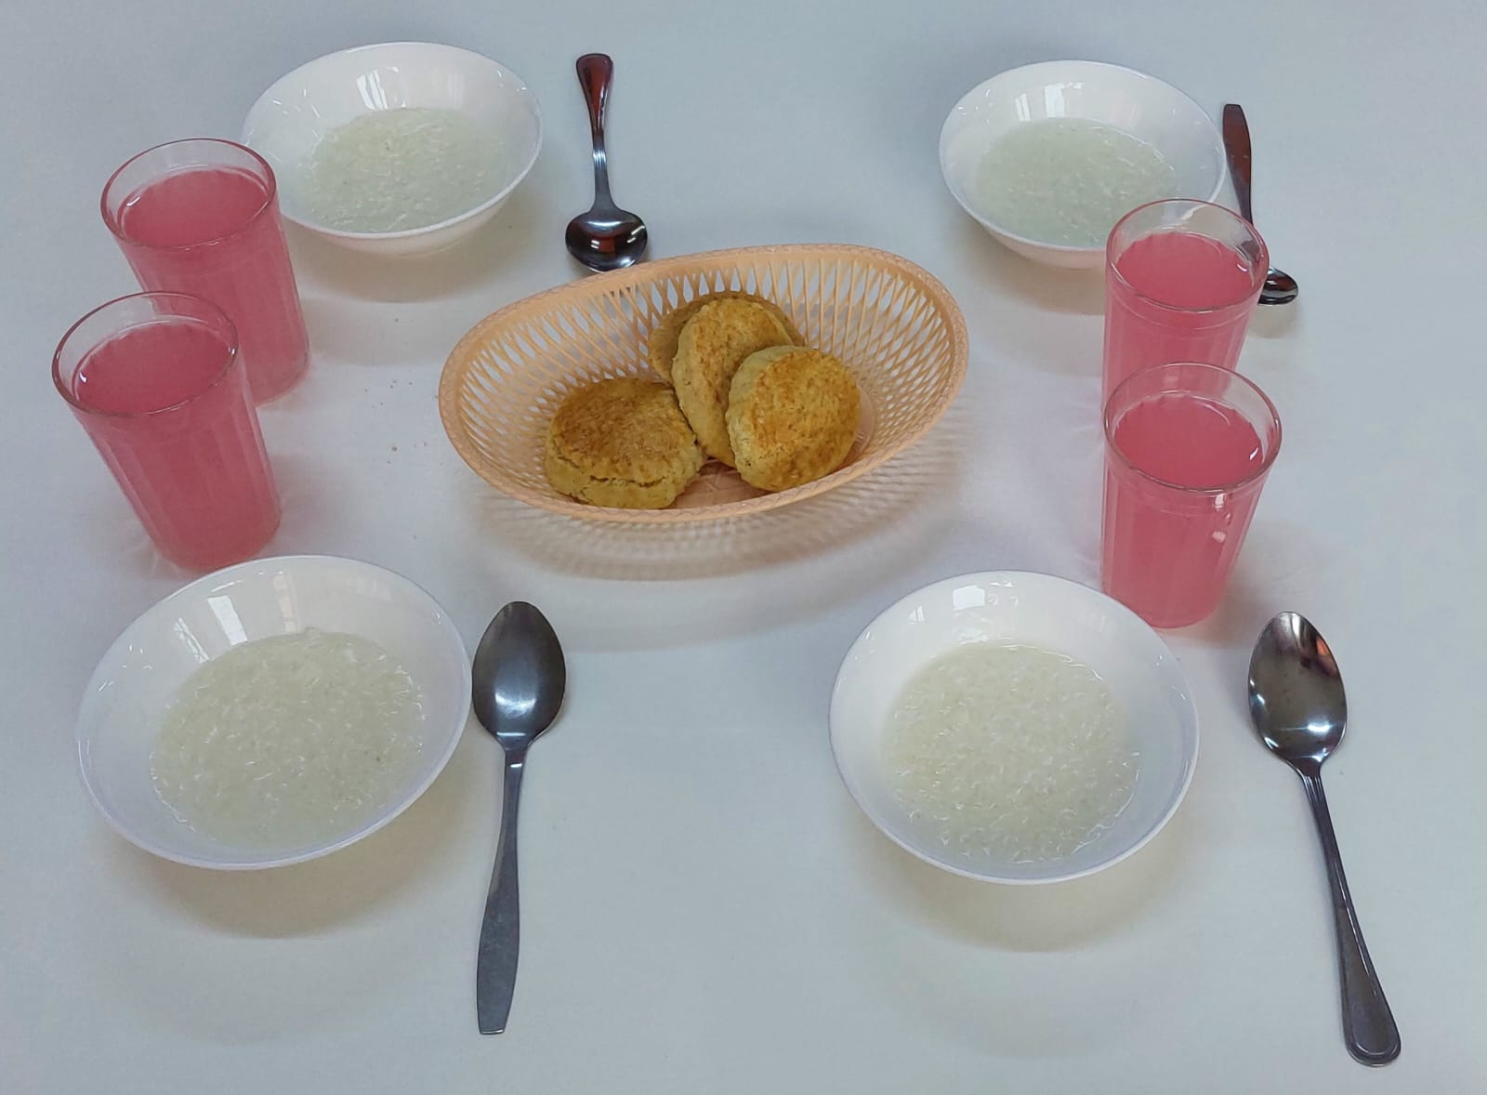
Обед: Рагу овощное с мясом. 2 Кисель 3. Хлеб ржано-пшеничный.
түскі ас: Ет қосылған көкөніс бұқтырмасы. 2 Кисель 3. Қара бидай наны.
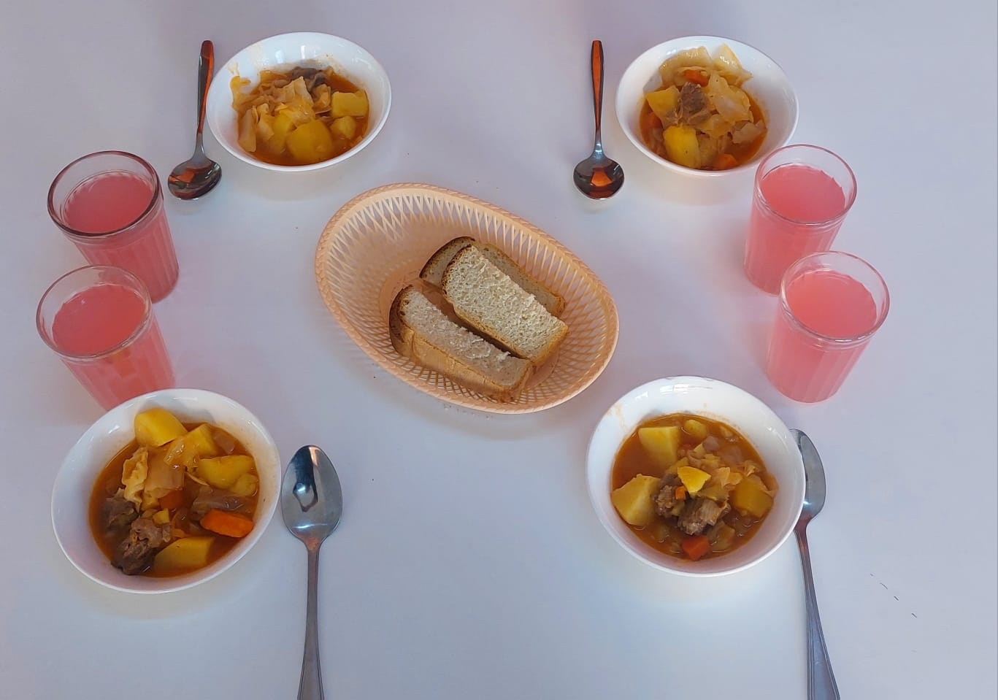

2 неделя 4 день
Завтрак: Овсяная каша на молоке Булочки школьная Чай с сахаром.
Таңғы ас: Сүтті сұлы майы Мектеп шелпектері Қант қосылған шай.
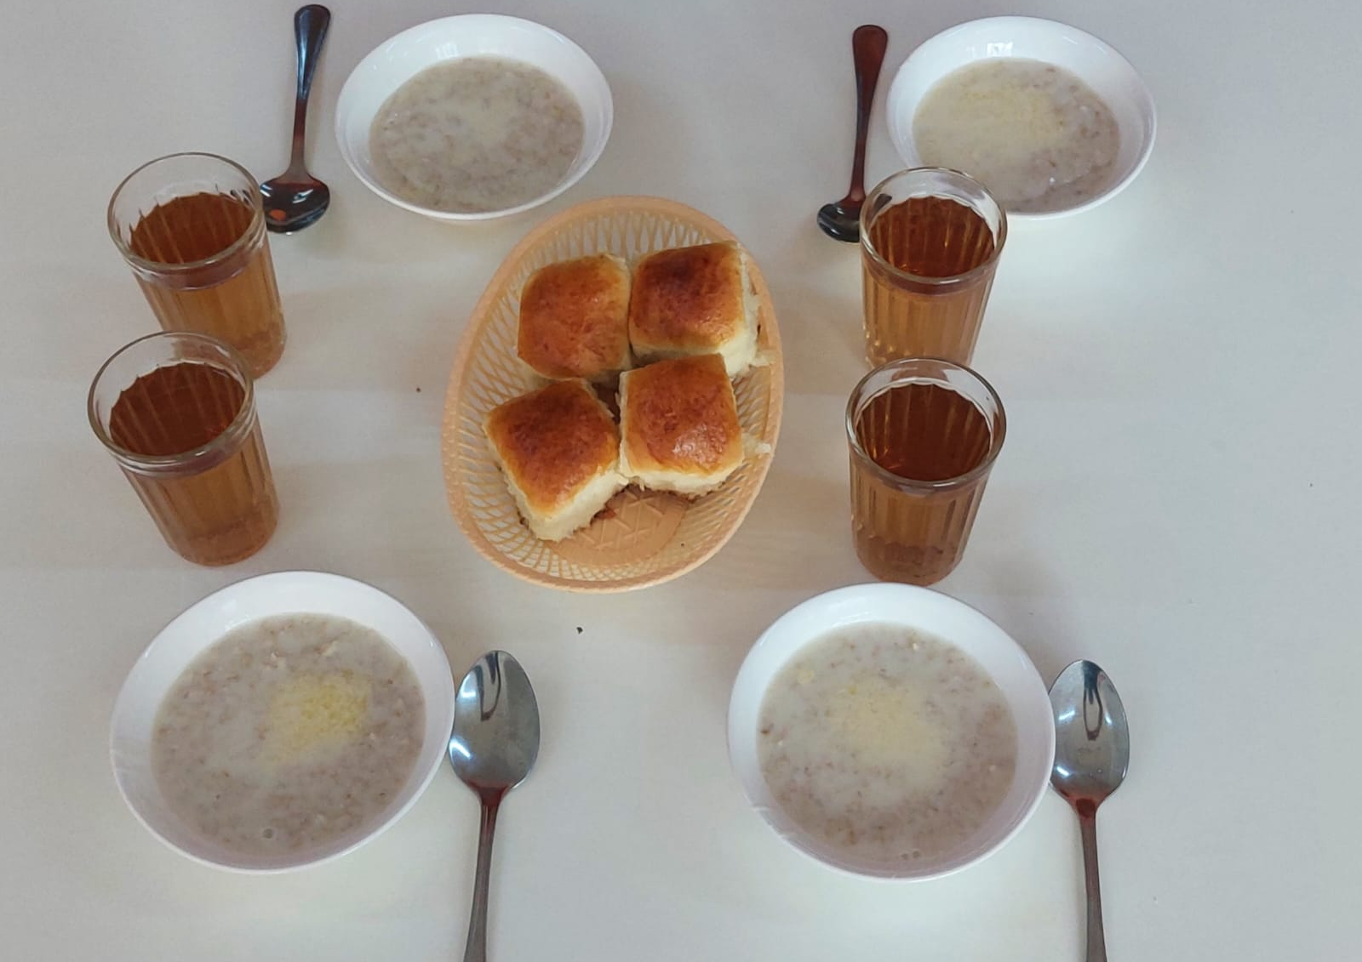

Обед: тефтели рыбные с сливочным соусом. Рис припущенный. Час с сахаром. Хлеб ржано-пшеничный.
Түскі ас: кілегей соусы бар балық котлеттері. Буға пісірілген күріш. Қант сағаты. Қара бидай наны.
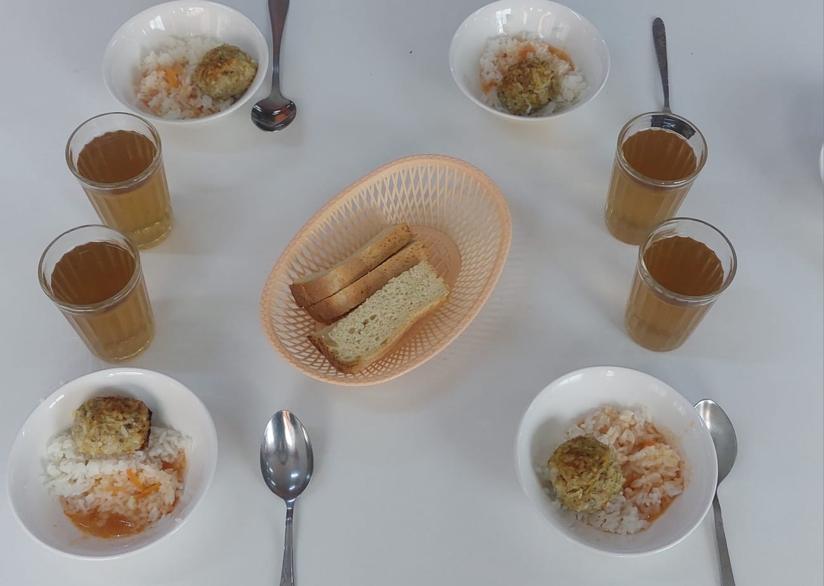
2 неделя 5 день
Завтрак: Пшеная каша. Хлеб. компот
Таңғы ас: Тары ботқасы. Нан. компот
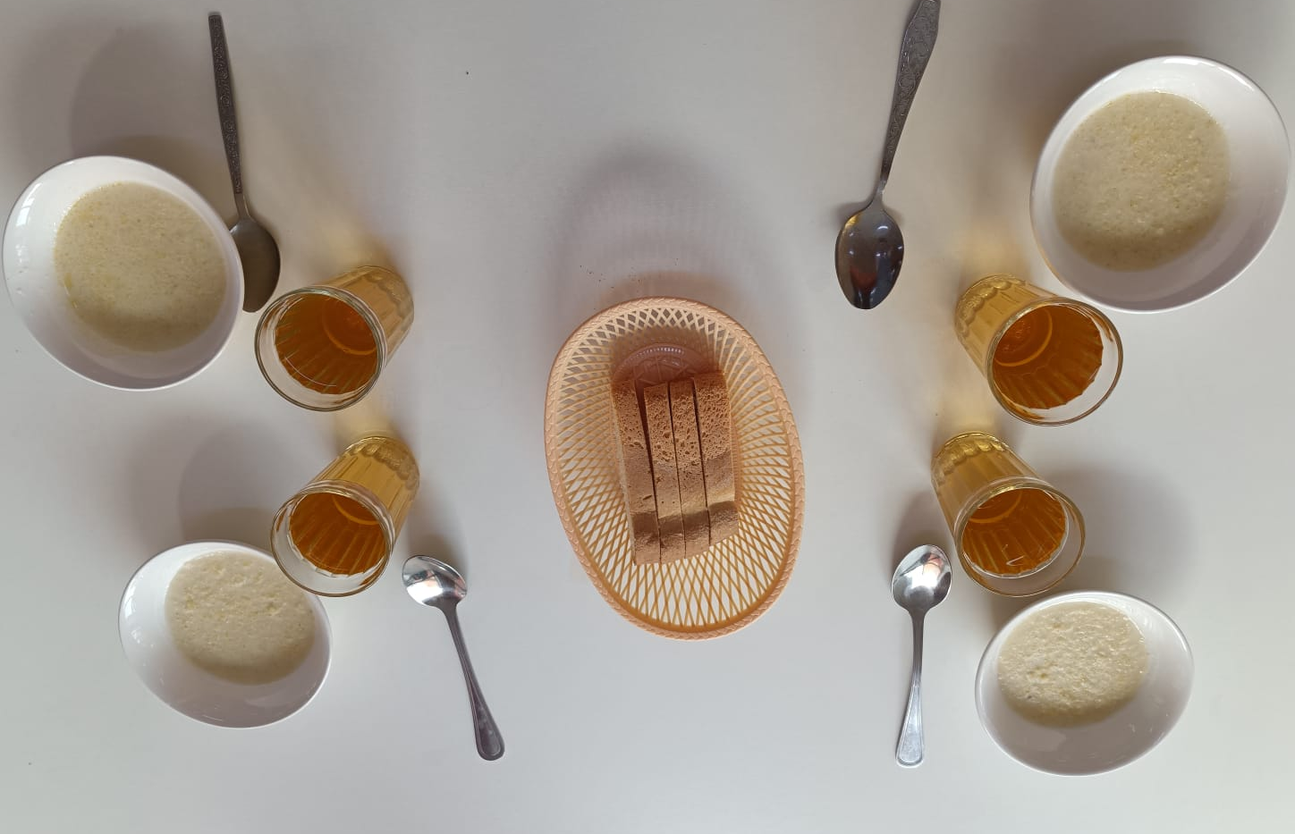
Обед: Гуляш. Гарнир: макороны припущенные. Компот
Түскі ас: Гуляш. Гарнир: бұқтырылған макарон. Компот
